
洽詢專線(02)3393-9874
傳真專線(02)3393-9879
服務時間：周一至周五9:30-18:30
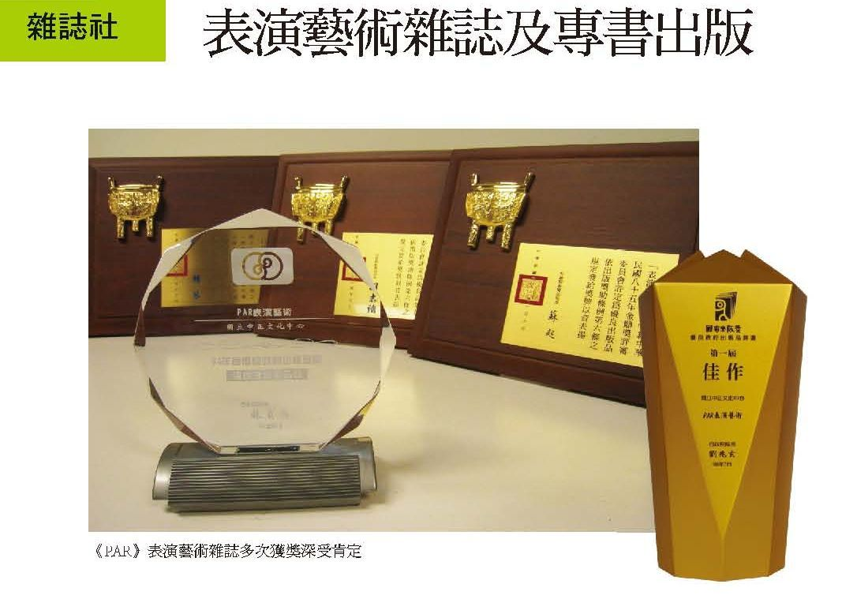
《PAR表演藝術》雜誌
圖書館、校園優惠訂閱單
與您共享音樂、戲劇、舞蹈的藝術生活
八屆金鼎獎肯定NO.1優質讀物
四度獲頒國家出版獎肯定
汲取知性美學、尋找藝術創造力

訂雜誌，送好書
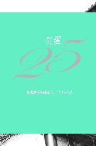

Yes！我要從 年 月起，訂閱《PAR表演藝術》雜誌，並選擇以下活動方案：
- A訂閱一年12期《PAR表演藝術》只要999元。(原價2160元)
- B訂閱一年12期《PAR表演藝術》+《20×25表演藝術攝影集》、《榮耀25》二書，優惠價只要1,200元。(原價3570元)
▲原價960元 ▲原價450元

■訂閱單位：
訂戶姓名： 性別：□男 □女 □新訂戶 □舊訂戶
身份字號： 生日：（西元） 年 月 日
聯絡電話：（O） （H） （手機）
E-mail信箱：
通訊地址：□□□
寄書地址：□□□
■郵寄方式：國內□平寄 □掛號（郵資另計）
海外□水陸 □航空 □掛號（各國不同，煩請電洽02-33939874）
■付款方式：訂購金額 元＋（郵寄費 元）＝訂購總金額 元
1.信用卡訂閱：□VISA □MASTER □NCCC □JCB 發卡銀行
卡號 - - - 末三碼_______ 有效期限：（西元） 年 月
持卡人簽名 （需與信用卡之簽名相同）
2.郵政劃撥：請逕自郵局劃撥，帳號19854013 戶名 國立中正文化中心

■發票抬頭： 統一編號：

本優惠活動截止日期為102年3月31日，敬請把握！服務專線02-33939874傳真02-33939879

